Listar/Alterar Auxílio Alimentação
Sistema | SIGRH
Módulo | Portal do Servidor
Usuários | Servidores Ativos
Perfil | Servidor
Última Atualização | ver('', false);
Esta funcionalidade permite que o usuário realize a listagem/alteração dos dados referentes a solicitação de auxílio alimentação já realizada. Esse auxílio é concedido ao servidor que não recebe auxílio alimentício da Instituição e não tem alimentação subsidiada do Restaurante Universitário.
Para utilizar essa funcionalidade, acesse o SIGRH -> Portal do Servidor -> Solicitações -> Auxílio Alimentação -> Listar/Alterar.
O sistema exibirá a seguinte tela, possibilitando a visualização de Solicitações de Auxílios Encontradas, conforme o usuário logado.
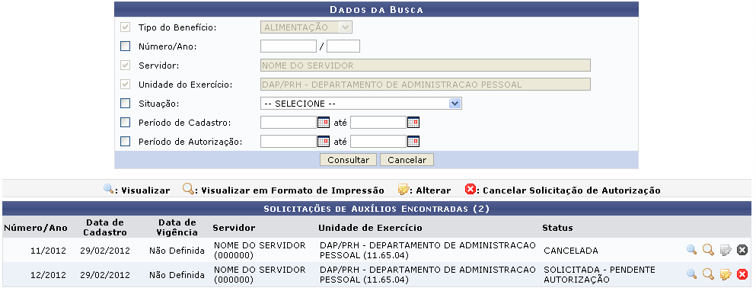Figura 1: Dados da Busca; Solicitações de Auxílios Encontradas
Caso desista da operação, clique em Cancelar e confirme a desistência na janela que será exibida posteriormente. Esta mesma função será válida sempre que estiver presente.
Se desejar realizar a pesquisa por outros auxílios alimentação, o usuário poderá realizar a busca informando os seguintes dados:
- Número/Ano: Informe o número/ano do auxílio alimentação;
- Situação: Selecione a situação do auxílio dentre as opções disponibilizadas pelo sistema;
- Período de Cadastro: Informe o período de cadastro digitando a data desejada ou selecionando-a no calendário exibido ao clicar em ;
- Período de Autorização: Forneça o período de autorização digitando a data desejada ou selecionando-a no calendário exibido ao clicar em .
Após informar devidamente os campos, clique em Buscar, para realizar a pesquisa.
Na tela inicial, o usuário poderá Visualizar, Visualizar em Formato de Impressão, Alterar e Cancelar Solicitação de Autorização do auxílio alimentação. Essas operações serão descritas nos tópicos a seguir.

Visualizar
Para realizar a visualização dos dados do auxílio alimentação, clique no ícone . A página a seguir será gerada pelo sistema.
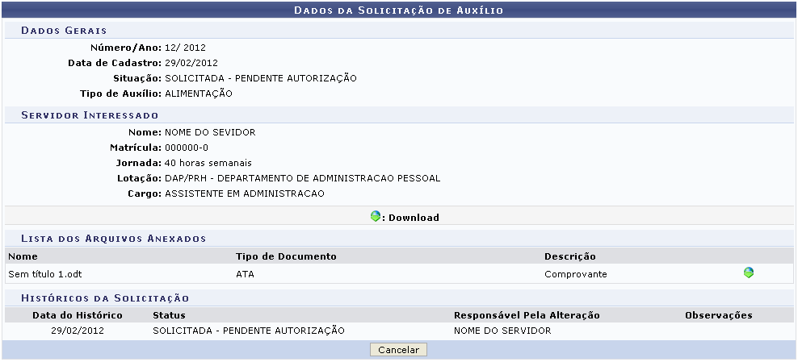Figura 2: Dados da Solicitação de Auxílio
Caso haja algum arquivo anexado na solicitação, o usuário poderá visualizá-lo clicando no ícone . A caixa de diálogo a seguir será fornecida pelo sistema.
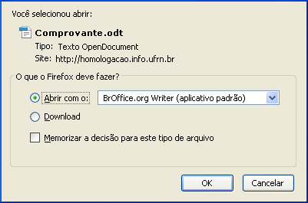Figura 3: Caixa de Diálogo
Selecione se deseja Abrir ou realizar o Download do arquivo. Logo em seguida o arquivo será disponibilizado para visualização. Esta mesma função será válida sempre que estiver presente.

Visualizar em Formato de Impressão
Se desejar, o usuário poderá realizar a visualização em formato de impressão dos dados da solicitação de auxílio, para isso, clique no ícone . A tela seguinte será apresentada pelo sistema.
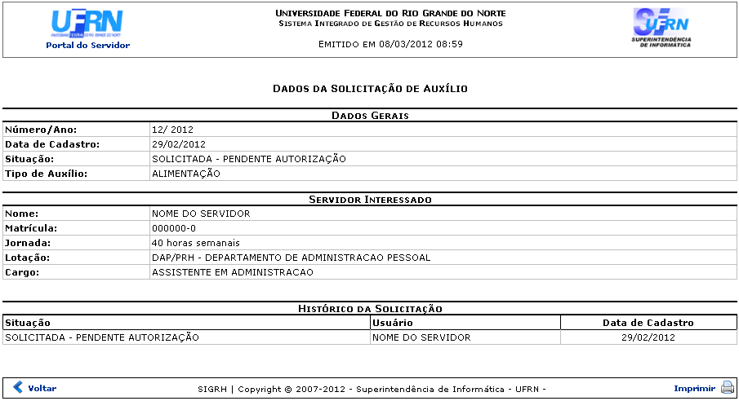Figura 4: Dados da Solicitação de Auxílio - Formato de Impressão
Caso queira retornar à tela anteriormente gerada, clique em Voltar. Esta mesma função será válida sempre que estiver presente.
Se desejar imprimir o relatório, clique no ícone .
Para retornar para a página inicial do módulo, clique em .

Alterar
Caso queira, o usuário poderá alterar os Dados da Solicitação de Auxílio, para isso, clique no ícone . A seguinte tela será gerada pelo sistema.
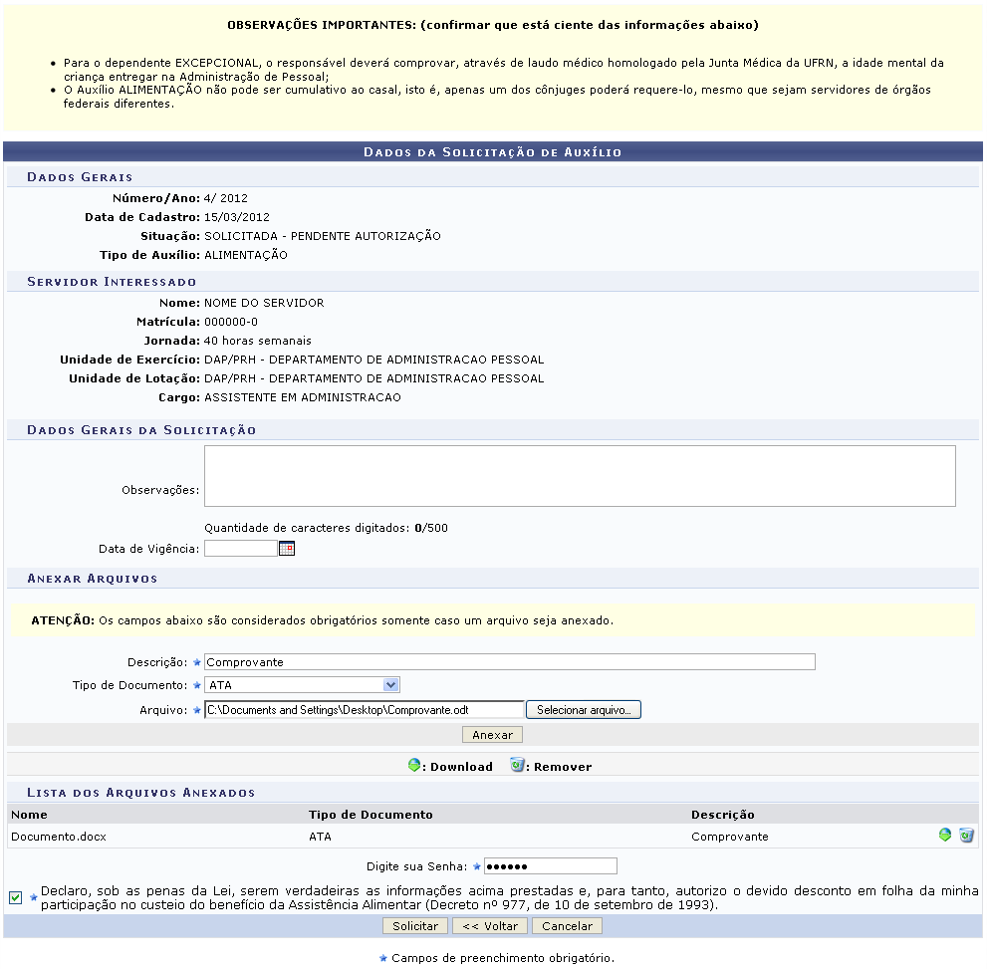Figura 5: Dados da Solicitação de Auxílio
O servidor poderá informar os Dados Gerais da Solicitação, fornecendo Observações, se achar pertinente, e a Data de Vigência digitando a data desejada ou selecionando-a no calendário exibido ao clicar em .
Para o dependente excepcional, o responsável deverá comprovar, através de laudo médico homologado pela Junta Médica da instituição, a idade mental da criança e entregar na Administração de Pessoal. Lembrando ainda que o auxílio alimentação não pode ser cumulativo ao casal, isto é, apenas um dos cônjuges poderá requerê-lo, mesmo que sejam servidores de órgãos federais diferentes.
Caso o usuário deseje anexar algum arquivo, será obrigatório o preenchimento da Descrição do arquivo, o Tipo de Documento, que deverá ser selecionado dentre as opções listadas pelo sistema e Arquivo, que deverá ser anexado clicando em Selecionar arquivo.
Após informar devidamente os dados para Anexar Arquivos, o usuário deverá clicar em Anexar para confirmar a operação. A página a seguir será exibida juntamente com a mensagem de sucesso da ação. O arquivo anexado passará a constar na Lista dos Arquivos Anexados.
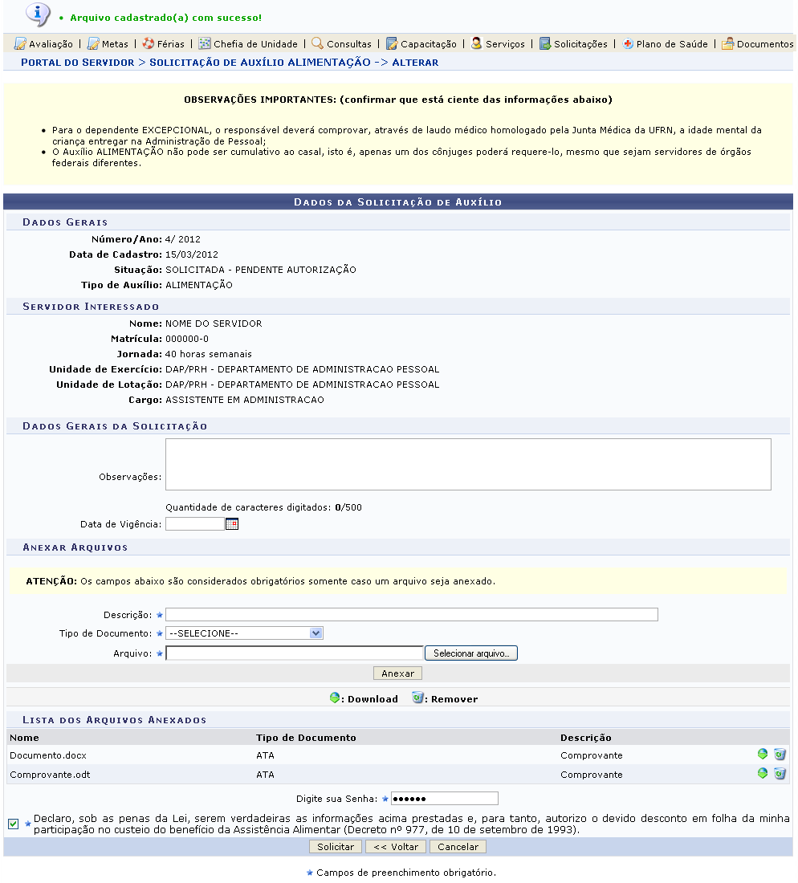Figura 6: Mensagem de Sucesso; Dados da Solicitação de Auxílio
A operação de realização de Download do arquivo, apresentada na tela acima, será a mesma já exemplificada anteriormente neste manual.
Caso queira remover o arquivo anteriormente anexado, clique no ícone . A caixa de diálogo a seguir será exibida solicitando a confirmação da ação.
Figura 7: Caixa de Diálogo
Clique em OK para confirmar a remoção do arquivo. Em seguida, a mensagem de sucesso será fornecida pelo sistema, conforme a imagem abaixo.
Figura 8: Mensagem de Sucesso
Para finalizar a operação de alteração da solicitação de auxílio alimentação, o usuário deverá informar a sua senha no campo Digite sua Senha e assinalar a declaração de responsabilidade disponibilizada pelo sistema.
Após informar devidamente os campos descritos acima, clique em Solicitar. A página a seguir será fornecida juntamente com a mensagem de sucesso da ação.
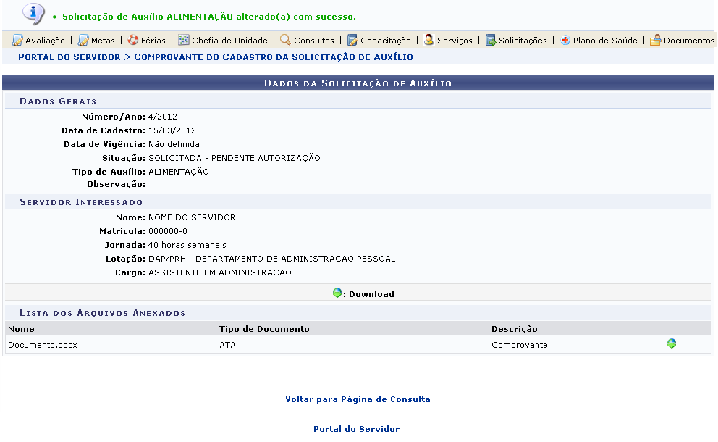Figura 9: Mensagem de Sucesso; Dados da Solicitação de Auxílio
A operação de realização de Download do arquivo, apresentada na tela acima, será a mesma já exemplificada anteriormente neste manual.
Se desejar retornar para a tela de consulta de solicitações, o usuário deverá clicar em . O sistema exibirá a página inicial, sendo esta operação já descrita neste manual.
Para retornar para a página inicial do módulo, clique em .

Cancelar Solicitação de Autorização
Para realizar o cancelamento da solicitação de auxílio alimentação, o usuário deverá clicar no ícone . A caixa de diálogo a seguir será apresentada solicitando a confirmação da ação.
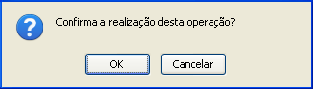Figura 10: Caixa de Diálogo
Clique em OK para confirmar o cancelamento da solicitação. Em seguida, a mensagem de sucesso será fornecida pelo sistema, conforme a imagem abaixo.
Figura 11: Mensagem de Sucesso
Bom Trabalho!

Manuais Relacionados
- Visualizar Solicitações
- Solicitar Auxílio Alimentação
<< Voltar - Manuais do SIGRH

